11.09.2012

Djémal Bjalava expose à l'abbaye
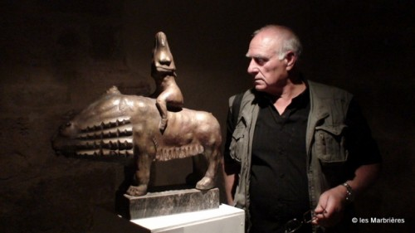
L'association « Les Marbrières » propose aux amateurs de sculptures sur marbre, les œuvres d' un grand sculpteur sur marbre : Djémal Bjalava. Ce dernier n'est pas un inconnu pour les Caunois, son allégorie de la vigne haute de 8 mètres est sa carte de visite à l'entrée du village. Djémal est né le 22 novembre 1944 à Martvili en Géorgie. Elevé par sa mère il sera durant son enfance gardien de mouton et pour passer le temps il va découvrir l'art de sculpter avec des outils rudimentaires.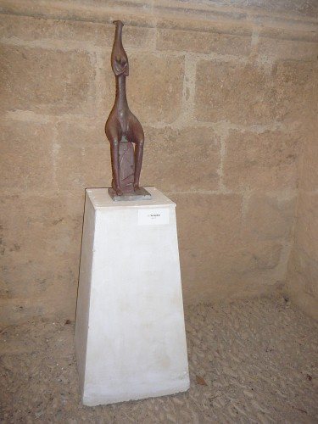
En 1965 il étudiera à l'école des Beaux Arts et à la faculté de sculpture de Tbilissi. 1974 il part pour quatre années dans les montagnes du Caucase où il sculptera dans le granit et le diabase des figures monumentales. Ses premières expositions en URSS, mais aussi à l' étranger comme Goa (1985) Berlin (1988). Il arrive en france en 1991 et depuis il a posé ses pénates à Fanjeaux. Djémal a pour modèle les civilisations anciennes, allant du monolithes égyptiens à l'âge du bronze ibérique, et même étrusque. Djémal souligne « pour moi la tradition est un chemin et non un procédé, c'est une voie menant à l'origine du vivant, à un modèle universel de l'humanité ». Pour l' exposition caunoise les sculptures offertes aux regards des visiteurs sont le reflet ses idées.
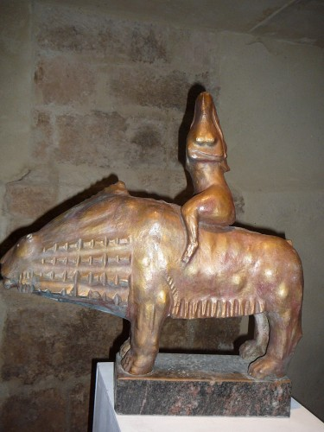
Plusieurs sculptures animalières, comme les taureaux sortis tout droit des civilisations qui fascinent, imprègnent cet artiste, leurs finesse, leur élégance, frappent les visiteurs. Dans le cloître roman c'est un festival de sculptures animalières plus belles les unes des autres, elles semblent être surveillées par des bustes de femmes très stylisés, dans cette clarté semi obscur le mariage de la sculpture avec le cadre est exceptionnel.
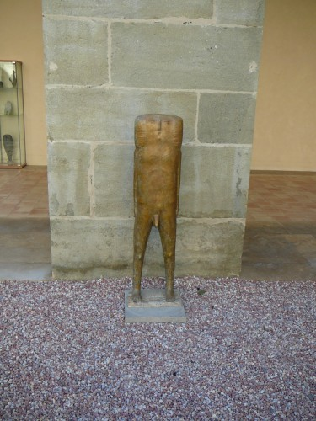
Dans le cloître mauriste entre les arcades, des œuvres fines, un homme de couleur bronze frappe l' imagination tout comme la belle statue bleu vert d'une égyptienne, au centre une œuvre contemporaine marque toute la créativité de ce grand sculpteur. De l' avis des touristes et des membres de l'association « Les Marbrières » c'est la plus belle exposition mise en place à l' Abbaye de Caunes.
Les visites sont possible tous les jours de 10 h à 12 h et de 14 h à 18h .Contact : 04 68 78 09 44
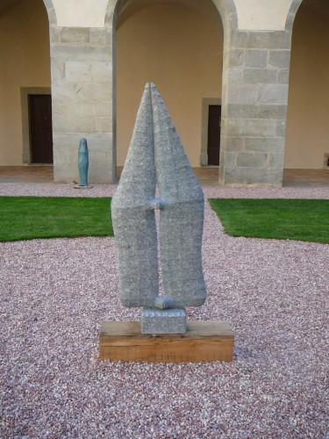
11:33 | Lien permanent | Commentaires (0) | Envoyer cette note | Facebook |

